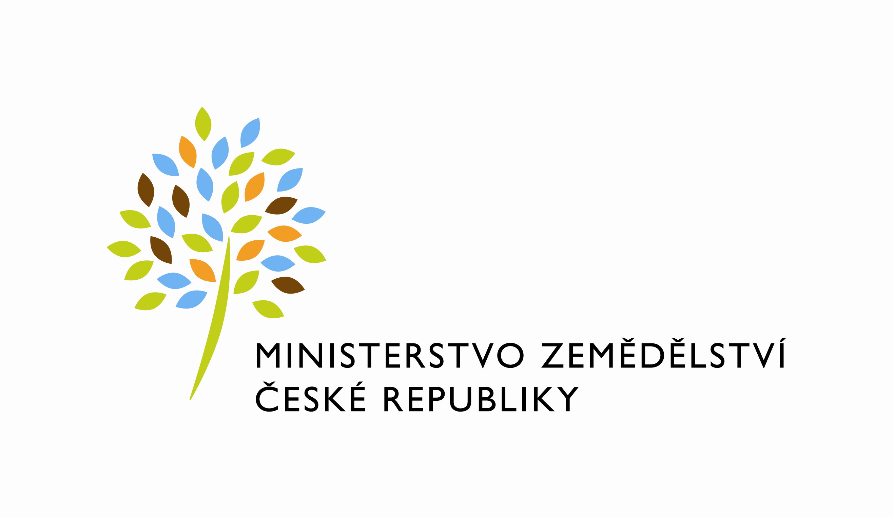


Dodatek č. 5
ke Smlouvě o nájmu nebytových prostor č. 815-2011-1313002 uzavřené dne 30.8.2011
ve znění dodatku č. 1, 2, 3 a č. 4 (dále jen „Smlouva“)
(budova Písek, Nádražní 1988)
Smluvní strany :

Česká republika - Ministerstvo zemědělství
se sídlem : Těšnov 65/17, 110 00 Praha 1 – Nové Město
za kterou právně jedná : Mgr. Pavel Brokeš, ředitel odboru vnitřní správy, na základě organizačního řádu MZe čj. 12061/2017-MZe-11131 ze dne 14.2.2017
IČ : 00020478
DIČ : CZ00020478 (v postavení výkonu samostatné ekonomické činnosti, osoba povinná k dani, s odkazem na § 5 odst. 1 a 2 a plátce dle § 6 zákona č. 235/2004 Sb., o dani z přidané hodnoty, ve znění pozdějších předpisů)
bankovní spojení : ČNB Praha 1
číslo účtu: ………………………
Kontaktní osoba: Bc. Jitka Šafandová, referent odboru vnitřní správy
se sídlem: Nádražní 1988, 397 01 Písek
Tel.: ……………………………
E-mail:……………………………
(dále jen „pronajímatel“) na straně jedné

a

Ing. Milan Pizinger
……………………………………
IČ : 43855709
DIČ : CZ 5804011939
Bankovní spojení: MONETA Money Bank, a.s.
Číslo účtu : ……………….
(dále jen nájemce)

I.

Předmětem tohoto dodatku je změna v užívaní nebytových prostor v budově Ministerstva zemědělství na adrese Nádražní 1988, Písek.

II.

S účinností od 1. 3. 2018 se znění čl. II Smlouvy včetně přílohy č. 1 ruší a nahrazuje se následujícím zněním:

Pronajímatel přenechává nájemci k dočasnému užívání nebytové prostory v nemovitosti - budově nacházející se na adrese: Nádražní 1988, Písek (dále jen „Budova“).

Předmětem nájmu jsou následující nebytové prostory v Budově:
Kancelář č. 25 v 1. patře budovy

Předané nebytové prostory, které jsou předmětem nájmu, mají celkovou výměru 16,10 m2 (dále jen „nebytové prostory“).
Podrobný popis je uveden v příloze č. 1, která je nedílnou součástí Smlouvy.

Dále se s účinností od 1.3.2018 ruší znění odst. 1) a 2) článku IV. smlouvy a upravuje se následovně:

1) Nájemné za předmět nájmu se sjednává dohodou ve výši 17516,-Kč ročně a bude hrazeno ve čtvrtletních splátkách převodem finančních prostředků ve výši 4379,-Kč vždy do 15. dne druhého měsíce příslušného kalendářního čtvrtletí na účet pronajímatele vedený u ČNB Praha 1, č.ú. …………………….. Nájemné za období kratší než kalendářní čtvrtletí činí alikvótní část čtvrtletního nájemného a je splatné do 15. dne od začátku tohoto období.

2) Nájemce se bude podílet na úhradě nákladů za služby spojené s užíváním nebytových prostor podílem daným užívanou plochou k celkové podlahové ploše užívaných prostor budovy. Tento podíl s odvoláním na údaj uvedený v čl. II. Smlouvy 0,87 %.

III.

Ostatní ustanovení Smlouvy zůstávají beze změn.

Nájemce svým podpisem níže potvrzuje, že souhlasí s tím, aby obraz smlouvy včetně jejích příloh a příp. dodatků a metadat k této smlouvě byly uveřejněny v registru smluv v souladu se zákonem č. 340/2015 Sb., o zvláštních podmínkách účinnosti některých smluv, uveřejňování těchto smluv a o registru smluv, ve znění pozdějších předpisů. Smluvní strany se dohodly, že podklady dle předchozí věty odešle za účelem jejich zveřejnění správci registru smluv pronajímatel. Tím není dotčeno právo uživatele na jejich odeslání.

Tento dodatek nabývá platnosti dnem jeho podpisu oběma smluvními stranami a účinnosti dnem uveřejnění v registru smluv v souladu se zákonem č. 340/2015 Sb., o zvláštních podmínkách účinnosti některých smluv, uveřejňování těchto smluv a o registru smluv, ve znění pozdějších předpisů.

Dodatek je vyhotoven ve čtyřech vyhotoveních, přičemž každá ze smluvních stran obdrží po dvou vyhotoveních.

V Praze dne 1.2.2018 V Písku dne 28.2.2018
Za pronajímatele : Za nájemce:

………………………………………………………………. ………………………………………………………………
Mgr. Pavel Brokeš Ing. Milan Pizinger
ředitel odboru vnitřní správy

Příloha č. 1

Rozpis pronajatých prostor v m²

Poschodí | kanceláře | sklady | garáže | ost. plochy | Celkem
1. patro,  č. 25 | 16,10 |  |  |  | 16,10
Celkem | 16,10 | 0,00 | 0,00 | 0,00 | 16,10

